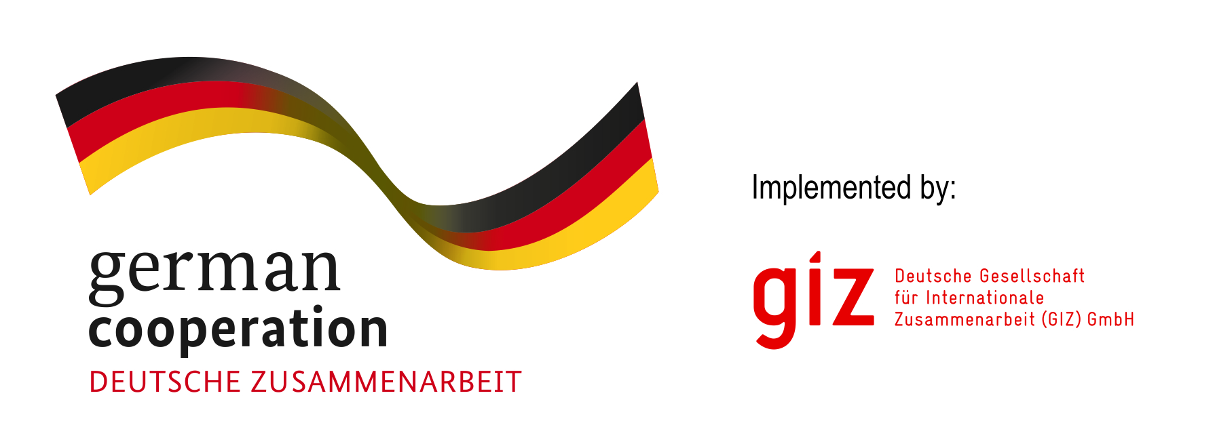

КЫРГЫЗСКИЙ ГОСУДАРСТВЕННЫЙ ТЕХНИЧЕСКИЙ УНИВЕРСИТЕТ им. И. РАЗЗАКОВА

ТЕХНОЛОГИЧЕСКИЙ ФАКУЛЬТЕТ

КАФЕДРА «ТЕХНОЛОГИЯ ПРОИЗВОДСТВА ПРОДУКТОВ ПИТАНИЯ»

ПРОГРАММА

КРУГЛОГО СТОЛА
НА ТЕМУ
«ВУЗ – ПРЕДПРИЯТИЯ ПИЩЕВОЙ ПРОМЫШЛЕННОСТИ: ПУТИ ДАЛЬНЕЙШЕГО СОТРУДНИЧЕСТВА», ПОСВЯЩЕННОГО 65-ЛЕТИЮ КГТУ им. И. РАЗЗАКОВА

БИШКЕК, КГТУ им. И. РАЗЗАКОВА, 17.12.2018 г

КРУГЛЫЙ СТОЛ ОРГАНИЗОВАН КАФЕДРОЙ «ТЕХНОЛОГИЯ ПРОИЗВОДСТВА ПРОДУКТОВ ПИТАНИЯ» ПРИ ПОДЕРЖКЕ РЕГИОНАЛЬНОЙ ПРОГРАММЫ GIZ «ПРОФЕССИОНАЛЬНОЕ ОБРАЗОВАНИЕ В ЦЕНТРАЛЬНОЙ АЗИИ»

Программа____________________________________________________
Дата и время проведения: | Понедельник, 17.12.2018
Организаторы: | Кафедра «Технология производства продуктов питания» технологического факультета им. И. Раззакова,  Региональная программа GIZ «Профессиональное образование в Центральной Азии»
Место проведения: | Бишкек, Проспект Чингиза Айтматова 66, Главный корпус КГТУ им. И. Раззакова, Конференц-зал

Цель:
- Обсуждение итогов сотрудничества кафедры с предприятиями пищевой промышленности по вопросам подготовки специалистов.
- Поиск и выработка новых стратегических направлений дальнейшего взаимодействия кафедры с предприятиями по формированию профессиональных компетенций выпускников, заключению договоров о взаимном сотрудничестве в вопросах проведения практик, поддержки талантливых и перспективных студентов, участия предприятий в учебном процессе и т.д.
Участники:
- Приглашенные специалисты:
- Представители Региональной программы GIZ «Профессиональное образование в Центральной Азии» и Центра трансфера технологий, образования и предпринимательства.
- Представители ОАО «Независимая хлебная инспекция».
- Руководители и представители предприятий пищевой промышленности Кыргызской Республики.

- Администрация и преподаватели КГТУ им. И. Раззакова:
- Ректор КГТУ им. И. Раззакова, д.ф.-м.н., профессор Джаманбаев М.Дж.
- Проректор по учебной работе, к.ф.-м. н., доцент Чыныбаев М. К.
- Проректор по научной работе и внешним связям, д.ф.-м.н., профессор Султаналиева Р.М.
- Декан технологического факультета, д.х.н., профессор Джунушалиева Т.Ш.
- Зав. кафедрой «Технология производства продуктов питания» Мусульманова М.М. и преподаватели кафедры.
- Студенты выпускных групп кафедры «Технология производства продуктов питания»

Вопросы для обсуждения:
- Заказ и потребности. Насколько эффективно на сегодняшний день сотрудничество кафедры и предприятий? Каковы основные проблемы, выявленные за прошедший год, и пути их решения? Насколько активно предприятия участвуют в подготовке специалистов? Каким способом это реально может происходить? Предложения от ведущих преподавателей кафедры и представителей предприятий пищевой промышленности.
- Качество подготовки выпускника: что в это понятие вкладывает вуз, кафедра и потенциальные работодатели?
- Совершенствование существующих образовательных стандартов. Предложения представителей ведущих предприятий пищевой промышленности по вопросам формирования профессиональных компетенций выпускников кафедры.
- Повышение квалификации преподавателей выпускающих кафедр. Предложения ведущих предприятий пищевой промышленности, Центра трансфера технологий, образования и предпринимательства.
- Укрепление материально-технической базы учебных заведений. Роль ведущих предприятий пищевой промышленности в укреплении материально-технической базы кафедры и поддержка международных проектов.

Программа____________________________________________________
17 декабря 2018 г.
12:30-13:00 | Регистрация участников  Участники: Представители Программы GIZ «Профессиональное образование в ЦА», ЦТТОП, руководители и представители предприятий пищевой промышленности, представители ректората, деканата технологического факультета, преподаватели и студенты кафедры «Технология производства продуктов питания»
13:00-13:40 | Официальное открытие Круглого стола:
 | Приветственные слова:
Джаманбаев Мураталы Джузумалиевич
(Ректор КГТУ им. И. Раззакова, д.ф-м.н., профессор)
Армин Лай
(эксперт)
Боконбаева Жаныл Кулубековна
(Старший эксперт, GIZ программа «Профессиональное образование в ЦА»)
Джунушалиева Тамара Шаршенкуловна
(Декан технологического факультета, д.х.н., профессор)
Мусульманова Мукарам Мухамедовна
(Зав. кафедрой «Технология производства продуктов питания», д.т.н., профессор)
 | Ознакомление с повесткой дня:
 | Джамакеева Анара Джекшеновна (Модератор, к.т.н., профессор кафедры «Технология производства продуктов питания»)
 | Основные доклады и обсуждения:
13:40-13:55 | Мамбетова Анар Шергазиевна  (доцент кафедры «Технология производства продуктов питания», КГТУ им. И. Раззакова):  «Подготовка квалифицированных кадров для предприятий молочной промышленности: проблемы и пути взаимодействия»
14:05-14:20 | Касымова Чолпон Казбековна  (старший преподаватель кафедры «Технология производства продуктов питания», КГТУ им. И. Раззакова):  «Проблемы и перспективы в обеспечении кадрами предприятий по производству хлебобулочных, макаронных и кондитерских изделий»
14:30-14:45 | Корчубекова Тотукан Адылбековна  (к.б.н., доцент кафедры «Технология производства продуктов питания», КГТУ им. И. Раззакова):  «Подготовка кадров для пищевой биотехнологии: проблемы и перспективы»
14:55-15:10 | Попов Николай  (студент гр. МС(б)-1-15, профиль «Технология мяса и мясных продуктов»), кафедра «Технология производства продуктов питания», КГТУ им. И. Раззакова):  «Программа обучения «Технология и производство продуктов питания животного происхождения» глазами студентов»
15:20-15:40 | Серкебаев Кубаныч Исакунович  (Генеральный директор предприятия «Баркад»)
15:50-16:05 | Ковырев Вячеслав Сергеевич  (Директор предприятия «Семейные традиции»)
16:15-16:50 | Модератор:  Джамакеева Анара Джекшеновна  (К.т.н., профессор кафедры «Технология производства продуктов питания»)  Пленум:  Выступление участников, обсуждение, вопросы и ответы. Подведение итогов. Выработка проекта резолюции.
16:50-17:00 | Закрытие круглого стола  Мусульманова Мукарам Мухамедовна  (Зав. кафедрой «Технология производства продуктов питания»)
17:00 | Кофе-брейк

